东 北 大 学 秦 皇 岛 分 校
装 订 线
装 订 线 内 不 要 答 题
学 号

姓 名

班 级

课程名称： 复变函数与积分变换（答案） 试卷： (A) 考试形式：闭卷
授课专业： 自动化、通信工程、电子信息 考试日期：2012年6月 试卷：共2页

题号 | 一 | 二 | 三 | 四 | 总分
得分
阅卷人

- 填空题（每空3分，共21分）.
1、复数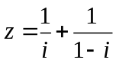的指数形式为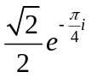
2、设为正向单位圆周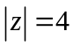，则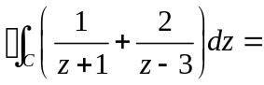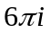
3、幂级数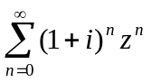的收敛半径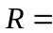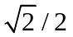
4、为函数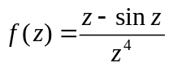的 一 级极点
5、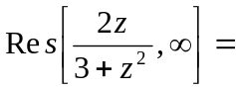
6、拉氏积分变换 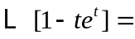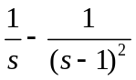
7、傅氏积分变换 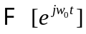=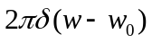

二、选择题（每题4分，共24分）.
1、设函数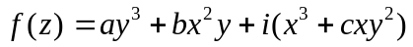为复平面的解析函数，那么实数 的值分别为 （ B ）
(A) 1，3，3 (B) 1，-3，-3 (C) 1，-3，3 (D) 1，3，-3
2、方程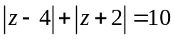表示的曲线为 （ C ？D）
(A) 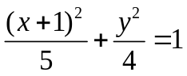 (B) 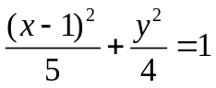
(C) 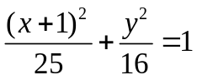 (D) 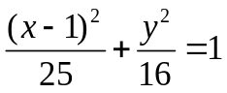
3、下列级数绝对收敛的是 ( C )
(A) 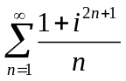 (B)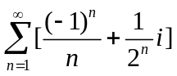 (C) 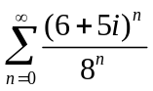 (D) 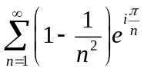
4、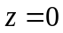是函数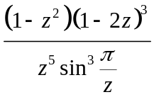的哪种奇点类型，说法正确的是 ( D )
(A) 可去奇点 (B) 极点
(C) 本性奇点 (D) 不是孤立奇点
5、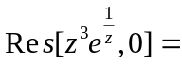 ( D )
(A) (B) 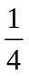 (C) (D)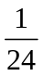
6、函数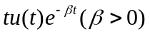的Fourier变换为 （ C ）
(A) 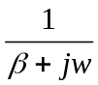 (B) 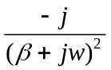 (C) 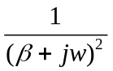 (D) 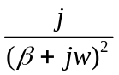
三、计算题（30分）.
1、（10分）(1) 计算 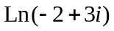 (2) 求的值.
解：(1)
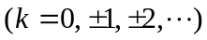---------5分
(2)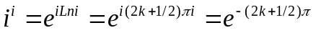 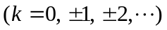 ----------5分
2、（10分）计算积分（1）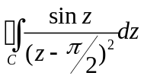，其中为正向圆周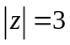
装 订 线
装 订 线 内 不 要 答 题
学 号

姓 名

班 级

（2）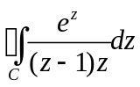，其中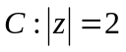为正向圆周.
解：(1) 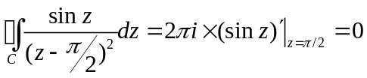 ---------5分
(2)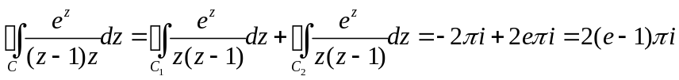 ------5分
3、（10分）计算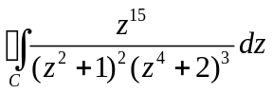，为正向圆周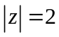.
解：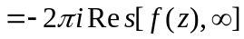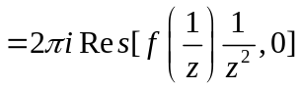-----4分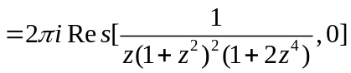 -----------2分
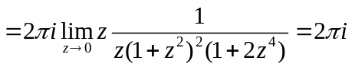----------4分
四、综合应用题（25分）.
1、（15分）将函数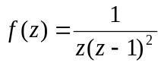在下列区域内展开成洛朗级数
（1）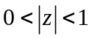 （2）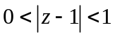 （3）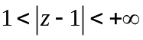
解：(1)当时，
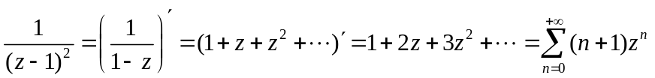 ----3分
所以 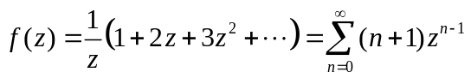 --------2分
(2)当时，
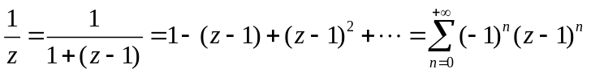 --------3分
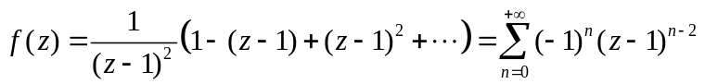 ------------2分
（3）当时，
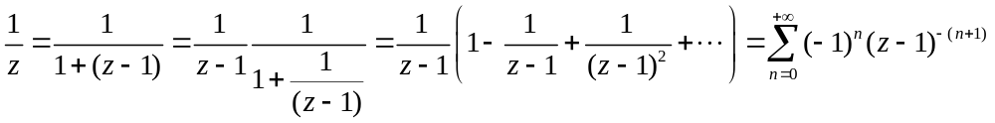----3分
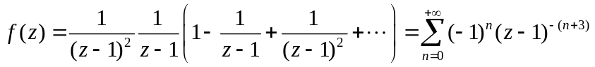------------2分
2、（10分）求方程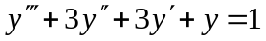满足初始条件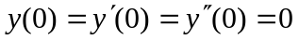的解。
解：设方程的解为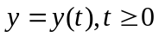，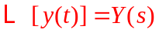，方程两边取拉式变换并满足
初始条件，有
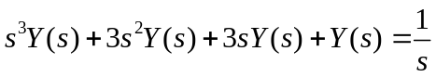-----------------------------------3分
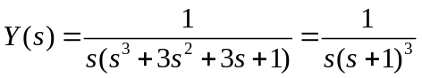 ------------------------2分
取拉氏逆变换
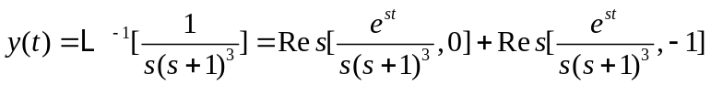
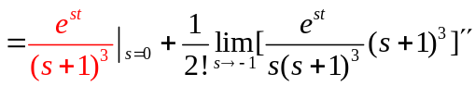 -------------------------3分
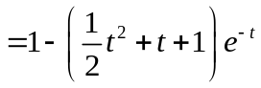 ------------------2分

